大数据基础及分布式应用开发
任务指导书

班级 | 软件2202
姓名 | 马名乐
学号 | 22030200064
提交日期

教学部编制
2024年1月

Zookeeper安装配置任务书

实训任务一 安装配置
实训任务 | 任务一：配置ZooKeeper环境变量
核心命令及截图 | 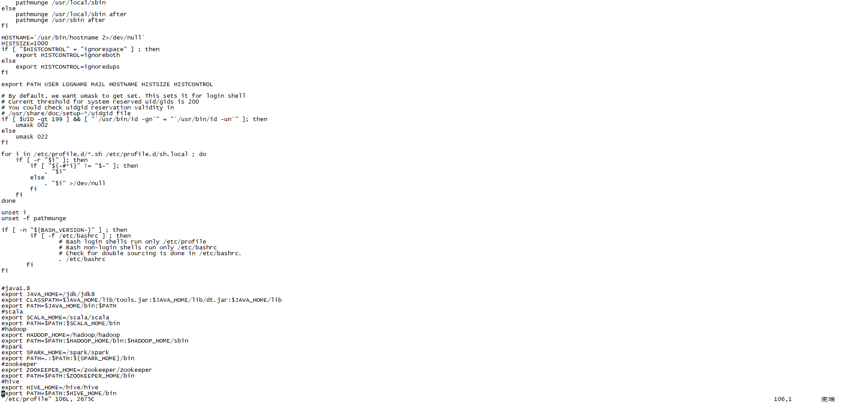
实训任务 | 任务二：Zookeeper集群的配置截图
核心命令及截图 | 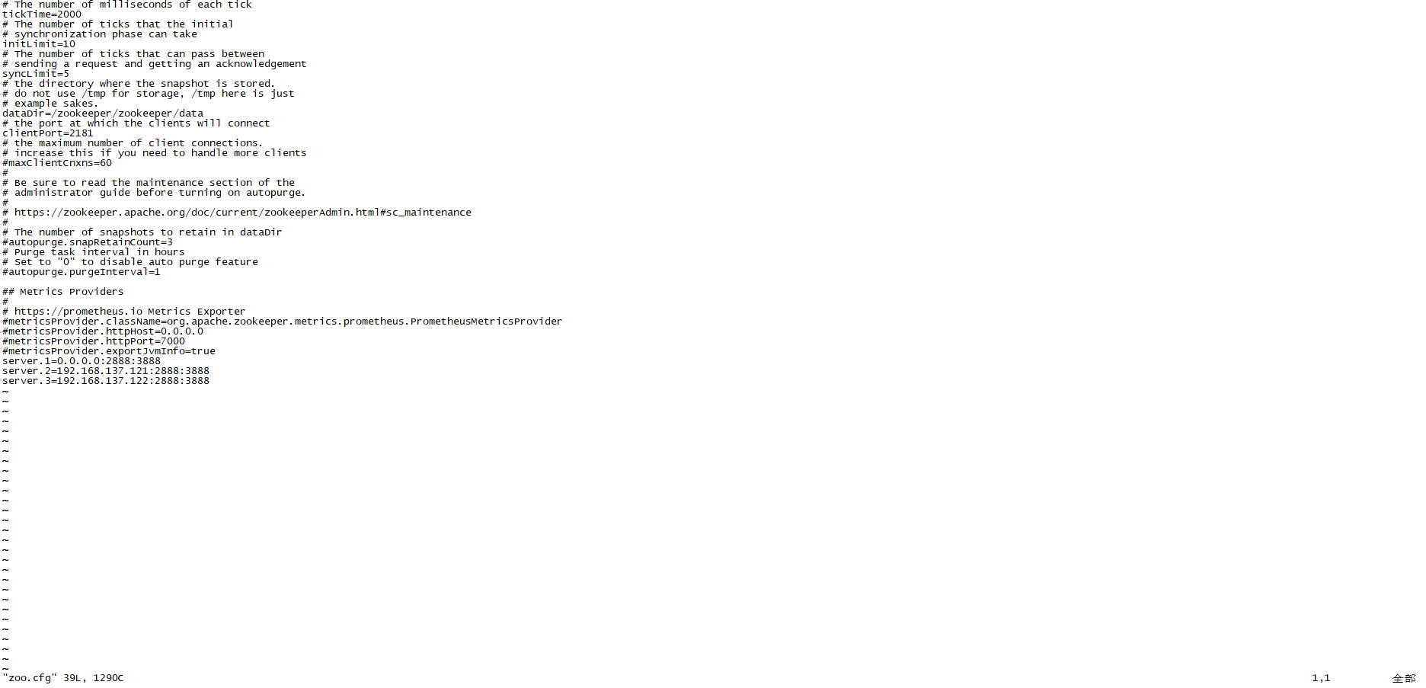
实训任务 | 任务三：配置ZooKeeper环境变量。
核心命令及截图
实训任务 | 任务四：启动Zookeeper集群命令及截图
核心命令及截图 | 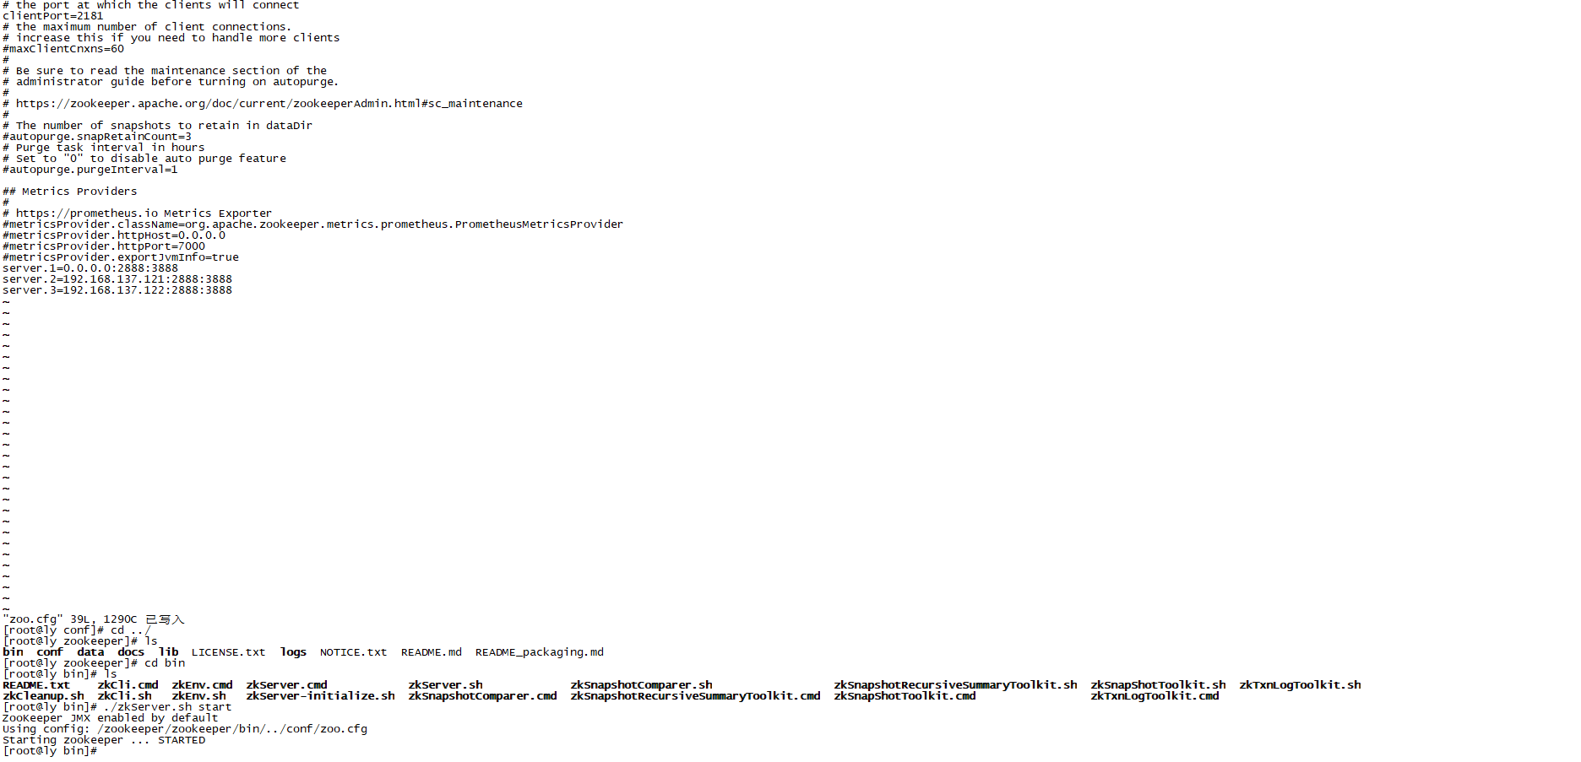  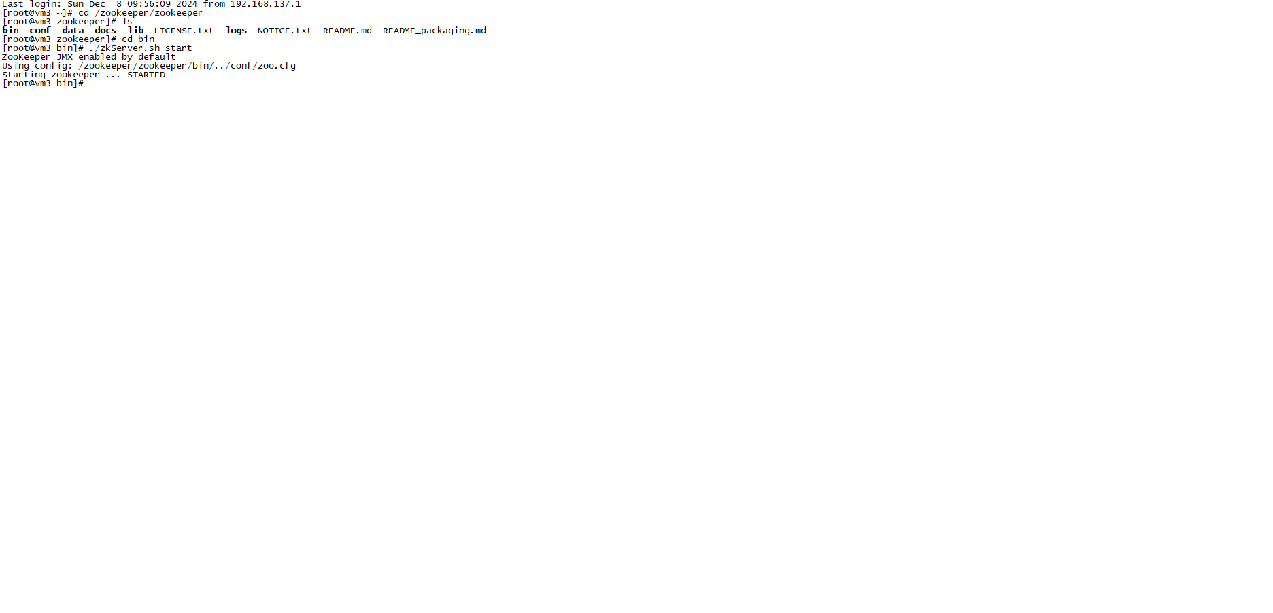  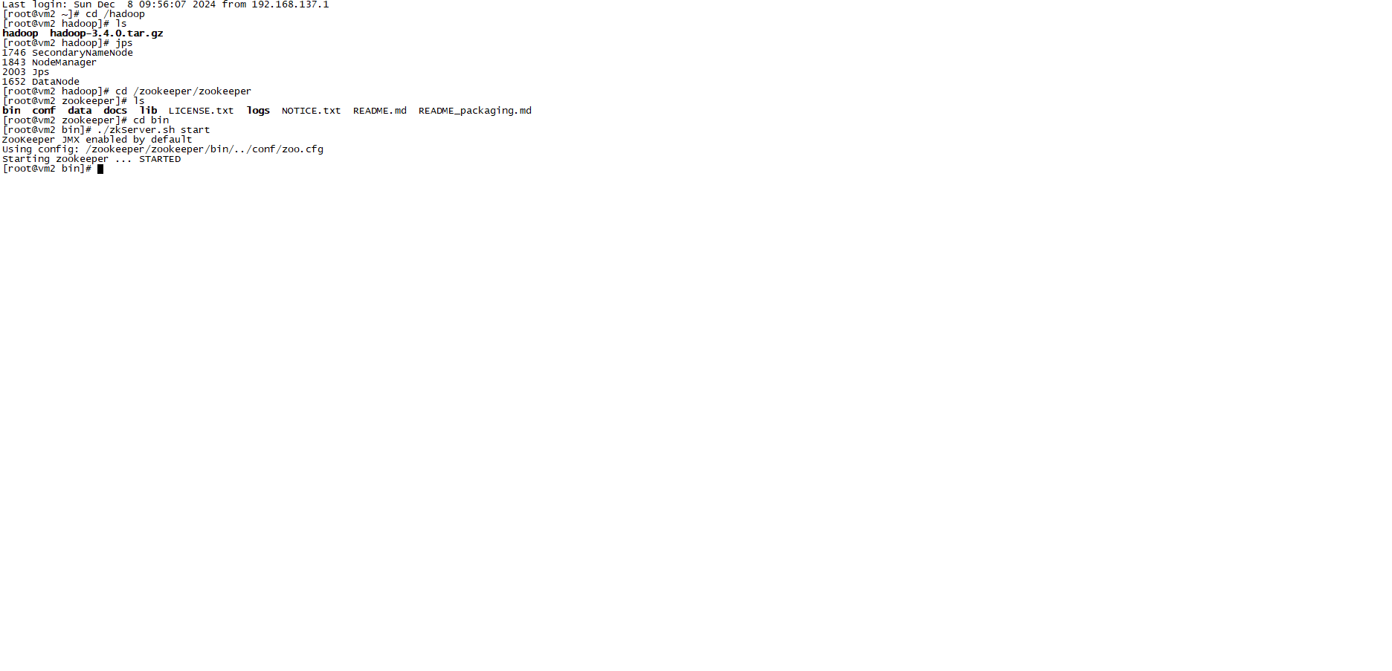
实训任务 | 任务五：查看各台服务器的Zookeeper状态。
核心命令及截图 | 